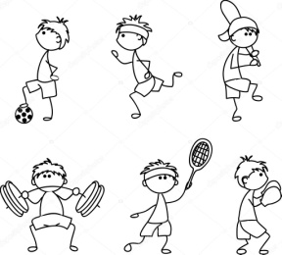
UNSS 2018/2019

Lundi 12h15-12h55 :
Activités artistiques et gymniques

Mardi 12h15-12h5 : Boxe Française

Jeudi 12h15-12h55 : Sports collectifs
Ultimate

Jeudi 15h40-16h35 : Mini-tennis

Vendredi 12h15-12h55 :
Renforcement Musculaire et Fitness

Vendredi 15h40-16h35 : Badminton

